XG502 减压馏程测定仪
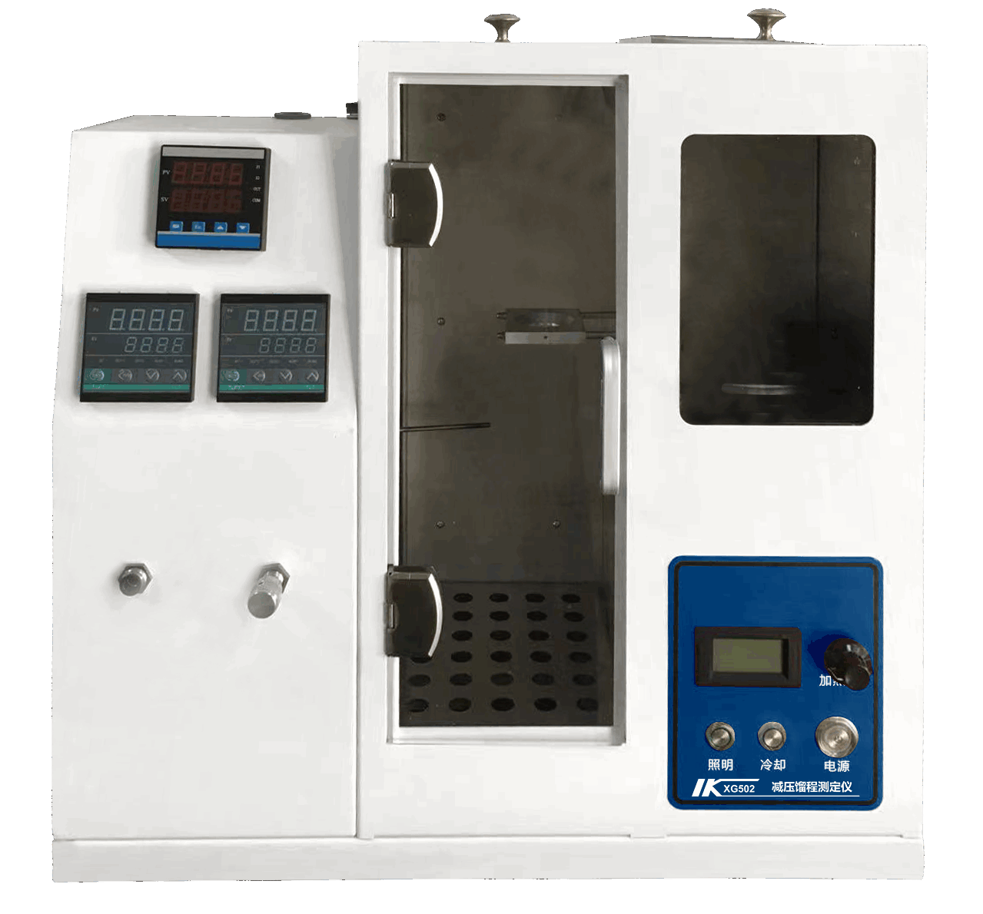

XG502 减压馏程测定仪符合SH/T0165《高沸点范围石油产品高真空蒸馏测定法》标准，采用压力传感器和数显压力表组成真空测量显示系统代替水银U型管检测负压，外壳采用钣金材质，安装方便，并配有照明灯、连续可调功率加热炉、加热炉冷却装置。广泛应用于炼油厂、铁路、航运、石油公司及油料商业部门对石油产品的蒸馏测定。
主要特点
- 采用压力传感器和数显压力表组成真空测量显示系统代替水银U型管检测负压
- 仪器蒸馏测试部分设计合理，加热炉结构专业，加热功率连续可调，并设有加热炉冷却装置，可在完成一个试样的测试后使加热炉快速冷却，测试效率高
- 仪器真空泵组成真空抽吸系统，抽真空减压时间快，效果好，最大残压为2mm汞柱
技术指标
加热功率：蒸馏烧瓶加热器：1000W
受器量筒加热器：350W
蒸馏烧瓶加热炉功率：(0～1300)W连续可调
受器量筒空气浴控温点：室温～100℃连续可调
空气浴温度传感器：Pt100铂电阻
空气浴控温方式： 数显控温表自动控温
数显压力表：绝压（0～200）mm汞柱
受器量筒空气浴照明灯：节能日光灯
温度测量范围：室温～360℃
量筒室控温范围：室温～100℃；数显温控表自动控温
控温精度：设定温度±1℃
压力分辨率：0.1mmHg
最大残压：＜1mmHg
加热功率：0-1300W
缓冲罐容积：1000mL
环境温度：5℃～45℃
相对湿度：≤85%RH (无冷凝)
工作电源：AC220V±10% 50Hz±10%
外形尺寸：580mm×230mm×605mm
仪器重量：28kg

